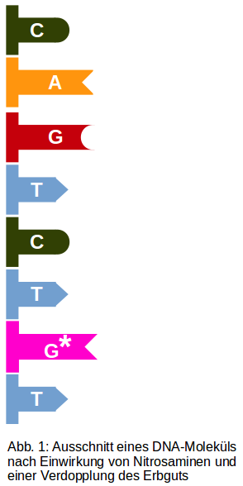
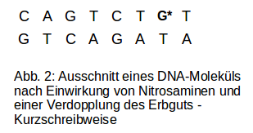
(3) Veränderbarkeit
In Deutschland sterben jährlich mehr als 100.000 Menschen an den Folgen ihres Tabakkonsums. Im Tabakrauch sind rund 40 krebserzeugende Substanzen enthalten, unter anderem Nitrosamine, die nachweislich die DNA verändern. Speziell können Nitrosamine das Nukleotid G chemisch so verändern, dass bei der nächsten Verdopplung im neuen Strang des DNA-Moleküls nicht das Nukleotid C komplementär ergänzt wird, sondern das Nukleotid T. Den Nitrosaminen im Tabakrauch sind vor allem die Zellen des Lungengewebes ausgesetzt – auch die von Passivrauchern.
- Ergänze den DNA-Einzelstrang in Abb. 1 zum Doppelstrang.
- Erläutere, wie die DNA einer Zelle vor einer Mitose identisch verdoppelt wird.
- Notiere in Kurzschreibweise (vgl. Abb. 2) den gezeigten DNA-Ausschnitt
  - vor der ersten Verdopplung,
  - nach der zweiten Verdopplung.
- Erläutere, wie sich die Veränderung eines Nukleotids G auf die Information auswirkt, die in der DNA codiert ist.
- Welche schädlichen Wirkungen auf eine betroffene Zelle und auf das Lungengewebe könnte die Veränderung der Nukleotidsequenz haben? Formuliere eine Hypothese.

Musterlösungen
- Ergänze den DNA-Einzelstrang in Abb. 1 zum Doppelstrang.

- Erkläre, wie die DNA einer Zelle vor einer Mitose identisch verdoppelt wird.
Der DNA-Doppelstrang wird in zwei Einzelstränge aufgetrennt. An jedem dieser Einzelstränge lagern sich komplementäre Nukleotide an, so dass zwei identische Doppelstränge vorliegen (semikonservative Replikation).
- Notiere in Kurzschreibweise (vgl. Abb. 2) den gezeigten DNA-Ausschnitt
  - vor der ersten Verdopplung,
  - nach der zweiten Verdopplung.
C
A
G
T
C
T
G*
T
G
T
C
A
G
A
C
A
- Erläutere, wie sich die Veränderung eines Nukleotids G auf die Information auswirkt, die in der DNA codiert ist.
Nach Replikation und Zellteilung weisen die Tochterzellen an der entsprechenden Stelle eine abweichende Nukleotidsequenz auf, was dazu führen kann, dass das betroffene Basentriplett für eine andere Aminosäure codiert.
C
A
G
T
C
T
A
T
G
T
C
A
G
A
T
A
- Welche schädlichen Wirkungen auf eine betroffene Zelle und auf das Lungengewebe könnte die Veränderung der Nukleotidsequenz haben? Formuliere eine Hypothese.
Individuelle Lösung, z.B.: Ein von den Lungenzellen benötigtes Protein ist durch die Veränderung nicht mehr funktional. Falls die Zellen dadurch nicht absterben, sondern die Veränderung weitergeben, könnten ganze Teile des Lungengewebes verändert sein und ihre Funktion nicht mehr erfüllen.

